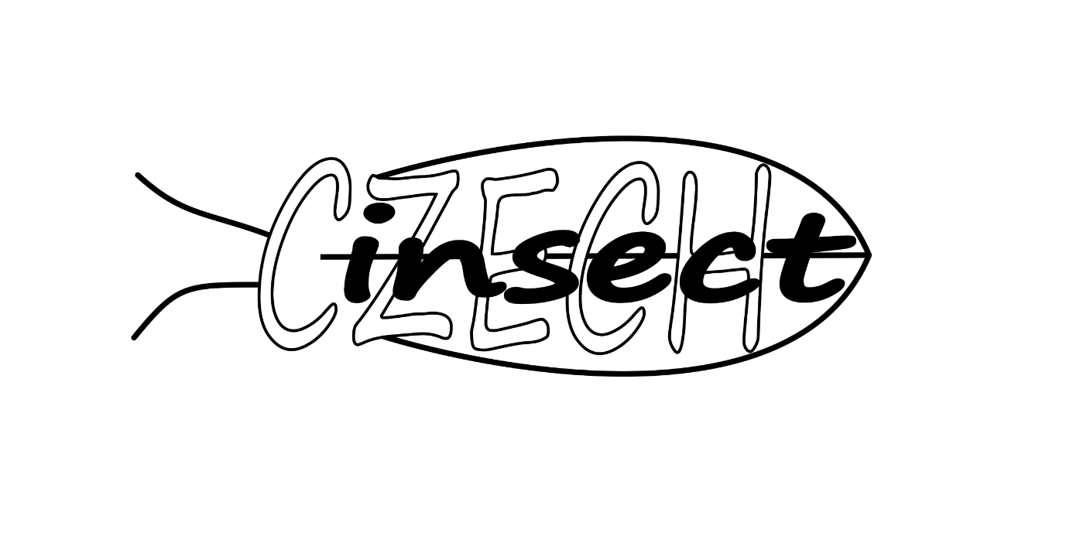
CENÍK zboží Czech insect
ZBOŽÍ | PARAMETR | JEDNOTKA | CENA v Kč ZA JEDNOTKU
100%FRASS | Organické hnojivo | 1 litr | 130,-
Cvrček stepní | L (nad 1,5cm) | 1 kus | 1,50
Cvrček stepní | M (1-1,5 cm) | 1 kus | 1,-
Cvrček stepní | L (nad 1,5cm) | 1 litr | 340,-
Cvrček stepní | M (1-1,5 cm) | 1 litr | 380,-
Cvrček stepní | S (0,5-1 cm) | 1 litr | 1020,-
Potemník moučný | Larva | 1 litr | 140,-

CENÍK
100% FRASS VÝŽIVOVÉ BALÍČKY
UVEDENÉ CENY JSOU V RÁMCI AKCE PROVÁDĚNÉ PRODÁVAJÍCÍM. PRODÁVAJÍCÍ MÁ PRÁVO TUTO AKCI KDYKOLIV UKONČIT.

ZBOŽÍ | PARAMETR | JEDNOTKA | CENA v Kč ZA JEDNOTKU
„XS“  ZÁKLADNÍ CENA | Organické hnojivo | 1 litr | 130,-
„S“  AKČNÍ CENA | Organické hnojivo | 2 litry  +  0,5 litru zdarma | 218,-
2 x „S“  AKČNÍ CENA | Organické hnojivo | 2 x 2 litry  +  2 x 0,5 litru zdarma | 436,-
„M“  AKČNÍ CENA | Organické hnojivo | 5 litrů  +  1 litr zdarma | 495,-
„L“  AKČNÍ CENA | Organické hnojivo | 10 litrů  +  1,5 litru zdarma | 929,-

